INFLUÊNCIA DO USO E OCUPAÇÃO DO SOLO NA QUALIDADE DA ÁGUA DO IGARAPÉ DO CRATO NO MUNICÍPIO DE HUMAITÁ-AM

TARTARI, Rodrigo⁽¹⁾; ANJOS, Marcelo R.⁽²⁾ ; SILVA, Keila. B ⁽³⁾;

⁽¹⁾ Professor do Curso de Engenharia Ambiental do Instituto de Educação, Agricultura e Ambiente, da Universidade Federal do Amazonas, Humaitá – Amazonas; Endereço eletrônico: rodtartari@gmail.com; ⁽²⁾ Professor do Curso de Biologia e Química do Instituto de Educação, Agricultura e Ambiente, da Universidade Federal do Amazonas, Humaitá – Amazonas e Coordenador do Laboratório de Ictiologia e Ordenamento Pesqueiro do Vale do Rio Madeira – LIOP; Endereço eletrônico: anjos@ufam.edu.br; ⁽³⁾ Engenheira Ambiental do Instituto de Educação, Agricultura e Ambiente, da Universidade Federal do Amazonas, Humaitá – Amazonas; Endereço eletrônico: borges@gmail.com

RESUMO - A bacia do igarapé do Crato é uma área intensamente ocupada e com isso vem sofrendo constantes intervenções antrópicas. As principais características dessa bacia, sob o ponto de vista ambiental, são a intensa atividade agrícola e pecuária e o lançamento direto de efluentes domésticos. O presente estudo teve como objetivo avaliar a qualidade da água no gradiente longitudinal do Igarapé do Crato, com intuito de diagnosticar a situação atual sob a influência do uso e ocupação do solo. A metodologia de trabalho consistiu na caracterização do uso e ocupação do solo e na realização de seis campanhas quinzenais em quatro locais pré-determinados para realização de coleta para análises físico-químicas e bacteriológicas, conjuntamente a medição de vazão. Os resultados mostraram que os parâmetros cor, temperatura, turbidez, alcalinidade, dureza, cloreto, nitrogênio amoniacal, oxigênio dissolvido e ortofosfato encontra-se em acordo com a Resolução 357/2005 do Conama. Já as concentrações de o ferro dissolvido e coliforme fecal excederam os limites estipulados pela Resolução Conama 357/2005, podendo ser enquadrada como satisfatória a imprópria para balneabilidade conforme a Resolução do Conama 274/2000.

Palavras-chave: Qualidade da água. Enquadramento de corpos hídricos. Poluição ambiental.

Introdução
O Brasil possui aproximadamente 12% das reservas mundiais de água doce e uma posição de destaque no cenário internacional quanto aos instrumentos legais e institucionais de gestão das águas. Tucci (1997) argumenta que apesar da alta disponibilidade no Brasil, a escassez em algumas regiões são indicativos de que a falta de água pode levar ao um colapso para o próximo século, dentre os principais fatores estão o aumento do consumo e deterioração dos mananciais.
Utilizados para diversos fins, como abastecimento doméstico e industrial, irrigação, recreação, pesca, geração de energia, disposição de efluentes entre outros, nas últimas décadas, os recursos hídricos estão sendo cada vez mais disputados, tanto em quantidade quanto em qualidade, principalmente em razão do marcante crescimento populacional e do próprio desenvolvimento econômico e industrial (HESPANHOL, 2009).
A origem da qualidade da água é função da formação geológica, fenômenos naturais, e em determinadas regiões pela ação antrópica. As chuvas responsáveis pelo escoamento superficial, infiltração no solo e variação da descarga líquida nos rios. A intervenção do homem no uso e ocupação do solo acelera os processos hidrológicos contribuindo para existência de enchentes e inundações, e com despejos domésticos ou industriais favorece a dispersão de compostos na água, provocando sua contaminação e colocando em risco sua qualidade que é fonte de abastecimento humano, animal cujas funções de equilíbrio ecológico são imensuráveis (OLIVEIRA, 2004).
No Brasil, os padrões de qualidade da água são estabelecidos pela Resolução Conama nº. 357/2005, que dispõe sobre as diretrizes ambientais para o seu enquadramento e estabelece padrões relativos ao controle e à manutenção de sua qualidade. Quanto à questão de balneabilidade os padrões de qualidade são estabelecidos na Resolução o Conama nº 274/2000 que dispõe as categorias de enquadramento para águas próprias e impróprias para balneabilidade.
A cidade de Humaitá localizada no sul do estado do Amazonas, na região do arco do desmatamento, vem passando por processos de mudanças em seu espaço físico-territorial em termos de uso e ocupação do solo, com crescimento populacional e uso dos recursos naturais de forma desordenada. O objetivo deste trabalho é realizar um diagnostico e avaliação da qualidade da água por meio de análise de parâmetros físicos, químicos e biológicos, correlacionados ao uso e a ocupação do solo na bacia do Igarapé do Crato.

Material e Métodos
A bacia do igarapé do Crato está inserida no município de Humaitá, região sul do Estado do Amazonas, e deságua na margem esquerda do Rio Madeira, como exposto na Figura 1. A região do médio Rio Madeira ocupa 12 % da área total do estado do Amazonas, com aproximadamente 177.526,80 km², compreendendo os municípios de Humaitá, Manicoré, Apuí e Novo Aripuanã, sendo que esta região apresenta três diferentes fisiografias: Várzea/Terra firme; campo/floresta e áreas de relevo movimentado (MASSON, 2005).

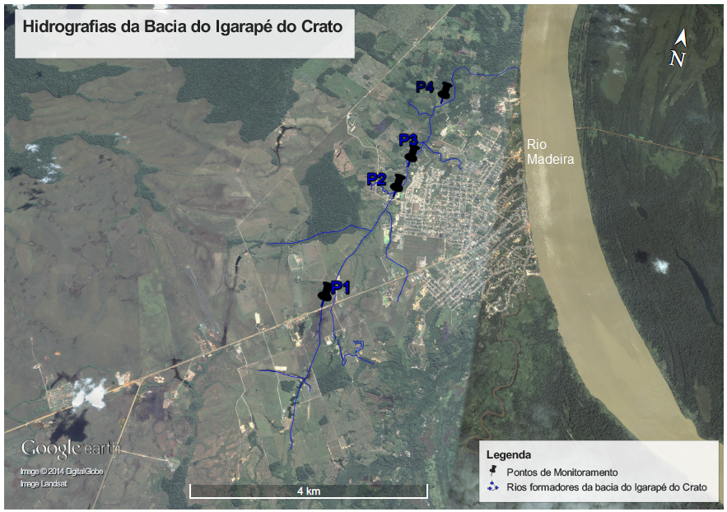
Figura 1 – Localização dos pontos de monitoramento no curso principal do igarapé do Crato, na cidade de Humaitá - AM. Mapa gerado pelo Google Earth Pro, sob licença [3-8157000002119].

Para caracterizar o tipo de uso e ocupação do solo na Bacia do Igarapé do Crato, foram percorridos trechos acessíveis ao longo dos igarapés, onde foram determinados quatro pontos de monitoramento quali-quantitativo, conforme influências de uso e ocupação do solo, denominados P1, P2, P3 e P4 conforme Tabela 1, levando-se em consideração os seguintes critérios: a) acessibilidade ao local b) existência de ocupação urbana e usos dos recursos hídricos.

Tabela 1 – coordenadas e fisionomia de uso e ocupação.

Pontos | Coordenadas  Geográficas | Características e uso predominante do solo
1 | 04º95’02,2” S  91º67’98,7” W | Área rural, com predominância de vegetação de cobertura graminóide e herbácea, com ausência de indivíduos de grande porte arbóreo. Casas populares podem estar lançando seus afluentes e presença de pequenos produtores agropecuários;
2 | 04º95’16,9” S  91º70’01,3” W | Área urbana de Humaitá, sem rede de coleta de esgoto, tendo em sua maioria o esgoto correndo a céu aberto até chegar ao Igarapé do Crato. Muito próximo cerca de 50 m, existe o Cemitério que é alagado em época de cheia. Há também nessa área pequenas propriedades rurais que cultivam hortaliças, possuem criação de aves e caprinos. Utiliza-se desta área para balneabilidade.
3 | 04º95’33,6” S  91º70’78,5” W | Área urbana de Humaitá, Bairro Nova Esperança, com residências muito próximas do Igarapé do Crato, com lançamento direto de esgotos. Cerca de 100 m existe um poço artesiano da rede de captação para distribuição de água à população.
4 | 04º95’89,9” S  91º72’15,6” W | Área rural, produtora de hortaliças com irrigação de água de um pequeno igarapé afluente da margem esquerda do Igarapé do Crato. Há cultivo de mandioca, com uso de defensivos e fertilizantes agrícolas. Neste trecho o igarapé é usado atividades de pesca de subsistência.

O monitoramento foi realizado quinzenalmente, iniciando-se no fim do mês de maio e término no início do mês de agosto de 2013, totalizando 6 campanhas.
As amostras foram coletadas no período matutino, em frascos de polietileno com capacidade volumétrica de 250 ml, nos primeiros 30 cm de profundidade do igarapé, medindo-se a temperatura, em sentido contrário a corrente, transportados sob refrigeração em caixas isotérmicas para o exame no laboratório de Engenharia Ambiental da Universidade Federal do Amazonas. As variáveis de qualidade da água foram analisadas segundo os padrões estabelecidos na Resolução nº. 357/2005 do Conama e de acordo com os padrões de balneabilidade estabelecidos pela resolução 274/2000 do Conama. As análises físico-químicas foram realizadas como descrito por A metodologia utilizada para esterilização do material, amostragem, acondicionamento e transporte seguiu as recomendações de acordo com Apha et al. (1992), sendo as seguintes variáveis: pH, temperatura da água, turbidez, cor dureza total, oxigênio dissolvido, alcalinidade, amônia, cloreto, ortofosfato, ferro, coliformes fecais e totais.
Para determinar a descarga líquida (vazão), fez-se a medição pelo método do flutuador, que é o volume de água que passa entre dois pontos por um dado período de tempo, ou seja, é a velocidade superficial do escoamento por objeto medidor entre dois pontos de distâncias conhecidas e áreas medidas na sessão transversal pela batimetria a cada 0,5 m (Palhares et al. 2007), utilizando-se a equação  (m³/s), sendo A-área da sessão transversal do rio; L- comprimento da área de medição (utilizando o comprimento de 10 m);C- coeficiente ou fator de correção (0,8 para rios com fundo pedregoso ou 0,9 para rios com fundo barrento).T- tempo (s) que o flutuador leva para deslocar-se no comprimento L.

Resultados e Discussão
Os valores máximos de cor ocorrem no início do período de amostragem, no período de transição do período chuvoso – seco, sendo os valores correspondentes a 25 mg Pt/L nos pontos P1, P2 e P3, e 50 mg Pt/L no ponto P4 conforme Tabela 2, dentro dos padrões estabelecidos pela Resolução do Conama nº 357/2005 de até 75 mg Pt/L em rios de Classe II.
Os valores máximos de turbidez detectados estiveram em conformidade com os trabalhos realizados por Lopes et al. (2008), representados por 100 UTM no fim do período de amostragem, época de estiagem, o que indica lançamento de poluentes com elevada concentração de partículas em suspensão, no entanto dentro do valor máximo permitido pela Resolução 357/05 do Conama, que é de até 100 UNT.
No período estudado a alcalinidade variou de 10,0 a 20,0 mg/L e a dureza também variou de 10,0 a 20,0 mg/L. Os valores mais elevados de alcalinidade foram registrados nos dois primeiros pontos amostrados, e, os demais pontos apresentaram alcalinidade baixa. Para pH entre 4,4 a 8,3 registra-se alcalinidade constituída por apenas bicarbonatos e quanto à dureza os maiores valores ocorreram nos pontos de amostragem P1 e P3, e assim classificando a água do Igarapé do Crato como mole ou branda (< 50 mg/L).
As concentrações de nitrogênio amoniacal avaliadas indicam que esta forma de nitrogênio se encontra dentro dos limites considerados normais para águas pouco poluídas. As concentrações estiveram entre 0,12 e 2,43 mg/L NH₃, embora a concentração máxima esteja abaixo dos limites estabelecidos a alta concentração indica que existe poluição por esgotos domésticos e/ou fertilizantes agrícolas. Como as concentrações estiveram abaixo de 3,7 mg/L, pode-se entender que não existe a possibilidade de formação de íon amônia (forma tóxica), em condições de pH 7,5.

Tabela 2 – Resultados dos parâmetros físico-químicos
CAMPANHAS (2013) | PONTO | COR  Pt/Co | TURBIDEZ  NTU | TEMP.  ºc | ALCALINIDADE mg/L de CaCo₃ | N-AMONIACAL mg/L de NH₃ | CLORETO mg/L de Cl⁻ | DUREZA mg/L de  CaCo₃ | FERRO mg /L de  Fe | O. D. mg/L de O₂ | pH
Primeira (26/05) | 1 | 25 | 50 | 26,0 | 10 | 0,12 | 10 | 10 | 4,0 | 9,0 | 5,5
Primeira (26/05) | 2 | 25 | 50 | 26,0 | 10 | 0,12 | 10 | 10 | 1,5 | 8,0 | 6,0
Primeira (26/05) | 3 | 25 | 50 | 27,0 | 10 | 0,12 | 10 | 10 | 4,0 | 8,0 | 6,0
Primeira (26/05) | 4 | 50 | 50 | 27,0 | 20 | 0,30 | 10 | 20 | 3,0 | 8,0 | 6,0
Segunda (10/06) | 1 | 25 | 50 | 26 | 20 | 0,12 | 20 | 20 | 1,5 | 8,0 | 6,5
Segunda (10/06) | 2 | 25 | 50 | 27 | 20 | 0,30 | 20 | 10 | 1,0 | 5,0 | 5,5
Segunda (10/06) | 3 | 25 | 50 | 27 | 20 | 0,30 | 20 | 20 | 1,5 | 6,0 | 5,5
Segunda (10/06) | 4 | 25 | 50 | 27 | 10 | 0,30 | 20 | 10 | 2,0 | 8,0 | 6,0
Terceira (22/06) | 1 | 25 | 50 | 27 | 10 | 0,12 | 20 | 10 | 1,5 | 7,0 | 5,0
Terceira (22/06) | 2 | 15 | 50 | 27 | 10 | 0,30 | 20 | 20 | 1,0 | 8,0 | 6,0
Terceira (22/06) | 3 | 15 | 50 | 28 | 10 | 0,30 | 10 | 20 | 1,5 | 6,0 | 6,0
Terceira (22/06) | 4 | 15 | 50 | 27 | 10 | 0,61 | 20 | 10 | 1,0 | 7,0 | 6,0
Quarta  (06/07) | 1 | 25 | 50 | 27 | 10 | 0,61 | 20 | 10 | 1,5 | 7,0 | 5,5
Quarta  (06/07) | 2 | 25 | 50 | 27 | 10 | 0,30 | 20 | 10 | 1,0 | 6,0 | 6,0
Quarta  (06/07) | 3 | 15 | 100 | 28 | 10 | 0,30 | 20 | 10 | 1,5 | 7,0 | 6,0
Quarta  (06/07) | 4 | 15 | 50 | 26 | 10 | 0,30 | 20 | 10 | 1,0 | 7,0 | 6,0
Quinta  (20/07) | 1 | 25 | 50 | 27 | 10 | 0,61 | 10 | 20 | 3,0 | 8,0 | 6,0
Quinta  (20/07) | 2 | 25 | 50 | 27 | 10 | 1,21 | 20 | 20 | 1,0 | 7,0 | 6,0
Quinta  (20/07) | 3 | 15 | 50 | 27 | 10 | 0,12 | 20 | 10 | 1,0 | 7,0 | 5,5
Quinta  (20/07) | 4 | 15 | 50 | 26 | 10 | 0,12 | 10 | 10 | 1,0 | 7,0 | 6,0
Sexta  (05/08) | 1 | 25 | 50 | 27 | 10 | 0,61 | 20 | 10 | 1,5 | 7,0 | 5,5
Sexta  (05/08) | 2 | 15 | 100 | 28 | 10 | 0,12 | 10 | 10 | 1,0 | 6,0 | 6,0
Sexta  (05/08) | 3 | 15 | 50 | 29 | 10 | 0,12 | 10 | 10 | 1,5 | 7,0 | 6,0
Sexta  (05/08) | 4 | 15 | 50 | 27 | 10 | 2,43 | 10 | 10 | 1,0 | 7,0 | 6,0

A variação da concentração de cloreto nos pontos analisados mostra valores mínimos e máximos de 10 e 20. Dessa forma a concentração de cloreto encontra-se dentro do limite máximo permitido pela Resolução 357/05 do Conama, que é de até 250 mg/L Cl.
As concentrações de ferro dissolvido encontra-se acima dos limites estabelecidos pela Resolução 357/2005 do Conama que é de até 0,3 mg/L Fe, estando todos acima na faixa de 1 a 5,0 mg/L no período de amostragem. As maiores concentrações foram encontradas no início da amostragem, ou seja, ainda estava em época de cheia na região, e também encontrada no ponto P1, onde esta localizada a BR 230 e uma galeria de passagem de água do igarapé. Esse parâmetros pode estar diretamente relacionado a formação geológica que apresenta alta concentração de ferro nos horizontes do solo (Campos, 2012).
Em todo o período de amostragem, não foram encontradas concentrações de Ortofosfato (Fósforo Dissolvido), o que pode indicar a ausência desse elemento ou a baixa precisão de acordo com (APHA et al. 1992)
Os níveis de oxigenação estiveram sempre acima dos limites estabelecidos para a preservação das comunidades aquáticas, que é de 5,0 mg/L para Classe II. As maiores concentrações de oxigênio dissolvido foram encontradas no início da amostragem, quando ainda estava no período chuvoso com maior vazão, conforme Figura 3. De forma não observaram-se condições de baixa oxigenação que permitam supor uma grande contribuição de matéria orgânica capaz de originar a depleção de oxigênio abaixo dos níveis considerados seguros para proteção das comunidades aquáticas. Entretanto, é necessário realizar medidas por outros métodos para confrontar essa informação gerada.
O pH apresentou uma variação de 5,0 a 6,0 no ponto P1, 5,5 a 6,0 no ponto P2 e P3, e no ponto P4 não apresentou variação que se manteve constante em 6,0. De acordo com a Resolução 357/2005 do Conama alguns resultados no ponto P1, P2 e P3 estiveram fora do limite estabelecido entre 6 e 9. Diante desses resultados, deve-se levar em consideração que a região Amazônica apresenta certas peculiaridades como a predominância de latossolos considerados ácidos, e em consequência disto, as águas da região mostram-se ligeiramente ácidas a levemente alcalinas, podendo considerar os resultados dentro dos padrões de qualidade (SIOLI, 1964; MARTINS, 2009).
A Figura 2 mostra os resultados da concentração bacteriológica da Enterobacter cloacea para Coliformes Totais e da Escherichia coli para Coliformes Fecais, teor de microrganismos determinado por contagem de colônias expresso em termos de Unidades Formadoras de Colônias (UFC). Os coliformes fecais apresentaram uma variação de zero (P1) a 8.000 (UFC/100 mL) (P3), e os coliformes totais apresentaram uma variação de 4.800 (P1, P2, P3 e P4) a 22.400 UFC/100 mL (P3). De acordo com a Resolução 357/2005 do CONAMA as concentrações de coliformes fecais estão muito acima do limite permitido para rios de Classe II que é de 1000 coliformes/100 mL. Segundo Pelczar et al., (1981), atividades de pecuária, os diferentes tipos de uso e ocupação estão atribuídos à maior pressão dessas atividades sob a sub-bacia, a presença de residências de ribeirinhos com criação de animais que percorrem por toda a área, uma vez que os coliformes fecais fazem parte da flora intestinal de homeotermos
Conforme a Resolução CONAMA 274/00, as águas do Igarapé do Crato foram consideradas de satisfatória a impróprias para balneabilidade, recreação e contato primário.

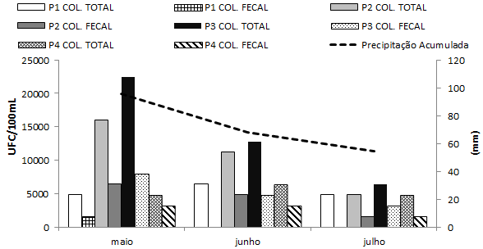
Figura 2 - Concentração de coliformes fecais e totais e precipitação acumulada

As maiores concentrações de coliformes fecais quanto totais foram registradas nos pontos P2 e P3, onde se localiza a área urbana. As concentrações diminuíram conforme prosseguia o período de estiagem, ou seja, no período de cheia a concentração foi muito superior ao período de estiagem, isso indica que por causa da estiagem os igarapés diminuíram suas vazões se distanciando do meio urbano e assim o lançamento de esgotos domésticos que tenderam a infiltrar no solo antes de chegar aos igarapés.
A Figura 3 apresenta a variação gráfica da vazão do ponto 4 da Bacia do Igarapé do Crato, e mostra que a vazão reduziu seu volume de escoamento em função da redução das chuvas. Destaca-se que em agosto as medidas foram realizadas após uma chuva e esse fato justifica o aumento da vazão com relação a julho.

2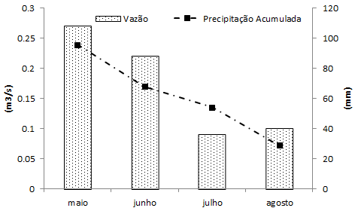
Figura 3 – Vazão e precipitação acumulada. Fonte de dados de precipitação, INMET (2013).

Conclusões
Este trabalho possui dois fatores importantes a serem destacados. Devido o método descrito por Apha et al., (1992) possuírem intervalos distantes de análise, o mesmo pode apresentar flutuações, necessitando comparação com equipamentos e métodos tradicionais de análise mais conservadoras, logo, o método proposto por Apha et al., (1992) devem ser utilizados como indicadores rápidos, afim de reduzir custos de análises laboratoriais e reduzir o espaço de tempo de amostragem.
Diante dos resultados obtidos neste estudo, constatou-se que os parâmetros Cor, Temperatura, Turbidez, Alcalinidade, Dureza, Cloreto, Nitrogênio Amoniacal, Oxigênio Dissolvido e ortofosfato encontram-se de acordo com os valores máximos permitido pela Resolução do Conama 357/2005 para rios de Classe II.
Os parâmetros que excederam o limite estipulado pelo Conama foram: o Ferro, pH e Coliforme Fecal e Total. A concentração de Ferro em todos os pontos de amostragem e em todo o período do estudo apresentou valores superiores a 0,3 mg/L máximo permitido pela Resolução. Já em relação ao pH, alguns pontos tiveram valores ácidos, fora dos padrões estabelecidos pela Resolução do Conama, mas diante das características da região a existência de pH ácido é comum.
As concentrações de coliformes fecais apresentaram valores muito acima do limite permitido pela Resolução do Conama 357/2005 para rios de Classe II. Quanto aos coliformes totais, as concentrações foram muito altas com valores de até 22400 UFC/100 mL. As maiores concentrações encontraram-se nos pontos P2 e P3 devido ser área urbana e que há o lançamento de efluentes “in natura” ou de dejetos de animais, dessa forma as águas da Bacia do Igarapé do Crato são enquadradas como satisfatória a imprópria para balneabilidade conforme a Resolução do Conama 274/2000.
Dessa forma a Bacia do Igarapé do Crato está em fase de degradação ambiental por diversos tipos de uso e ocupação do solo, tais como pecuária, agricultura e influência urbana. Esses fatores demonstram a necessidade de um monitoramento contínuo eficiente desses recursos hídricos, para que se possa fazer um comparativo do nível de degradação que a Bacia do Igarapé do Crato está sendo submetida.

Referências Bibliográficas

APHA – American Public Health Association; AWWA – American Water Works Association; WPCF – Water Pollution Control Federation. Métodos normalizados para el análisis de aguas potables y residuales. Madrid: Ediciones Dias de Santos, 1992. 1816 p.
CAMPOS, Milton César Costa. Pedogeomorfologia aplicada à ambientes amazônicos do médio Rio Madeira. Tese de Doutorado em Ciências do Solo. Universidade Federal de Pernambuco, 2009.

CONAMA. Conselho Nacional do Meio Ambiente, Resolução nº 357, 2005. Disponível em http://www.mma.gov.br/port/conama/ acessado em 12/01/13.

CONAMA. Conselho Nacional do Meio Ambiente, Resolução nº 274, 2000. Disponível em http://www.mma.gov.br/port/conama/ acessado em 12/01/13.

HESPANHOL, K. M. H. Monitoramento e diagnóstico da qualidade da água do Ribeirão Morangueiro. Dissertação de mestrado em Engenharia Urbana - UEM, Maringá, PR, 2009.

INMET. Plataforma de Coleta de dados. Disponível em: <www.inmet/pcd.com.br> Acesso em: 15 de novembro de 2013.

LOPES, F.W.A; MAGALHAES JR; A.P.; PEREIRA, J.A. Avaliação da qualidade das águas e condições de balneabilidade na bacia do Ribeirão de Carrancas-MG. Revista Brasileira de Recursos Hídricos, v.13, n.4, p -111-119, 2008

MARTINS, Alessandra da Silva. Avaliação das águas superficiais sob uso e ocupação na sub-bacia do rio Candeias / RO- Amazônia Ocidental. Porto Velho, RO, 2009.

MASSON, Christine Geneviéve Marie Joseph. Subsídios Para Uma Gestão dos Recursos Hídricos Na Amazônia: Estudo De Caso Da Bacia Do Rio Madeira. Rio de Janeiro, 2005.

OLIVEIRA, T. M. Diagnóstico da qualidade físico-química e biológica dos afluentes da bacia do alto rio Pirapó. Dissertação (Mestrado) - UEM, Maringá, PR, 2004.

PALHARES, J. C. P. Medição da vazão em rios pelo método do flutuador. Manual Técnico 455. Concórdia SC: EMBRAPA, 2007.

SIOLI, H.; KLINGE, H. Solos, tipos de vegetação e água na Amazônia . Boletim Geográfico, n.179, p. 146 - 153, 1964.

TUCCI, C. E. M. Hidrologia: ciência e aplicação. Porto Alegre: Edusp / ABRH, 1997

